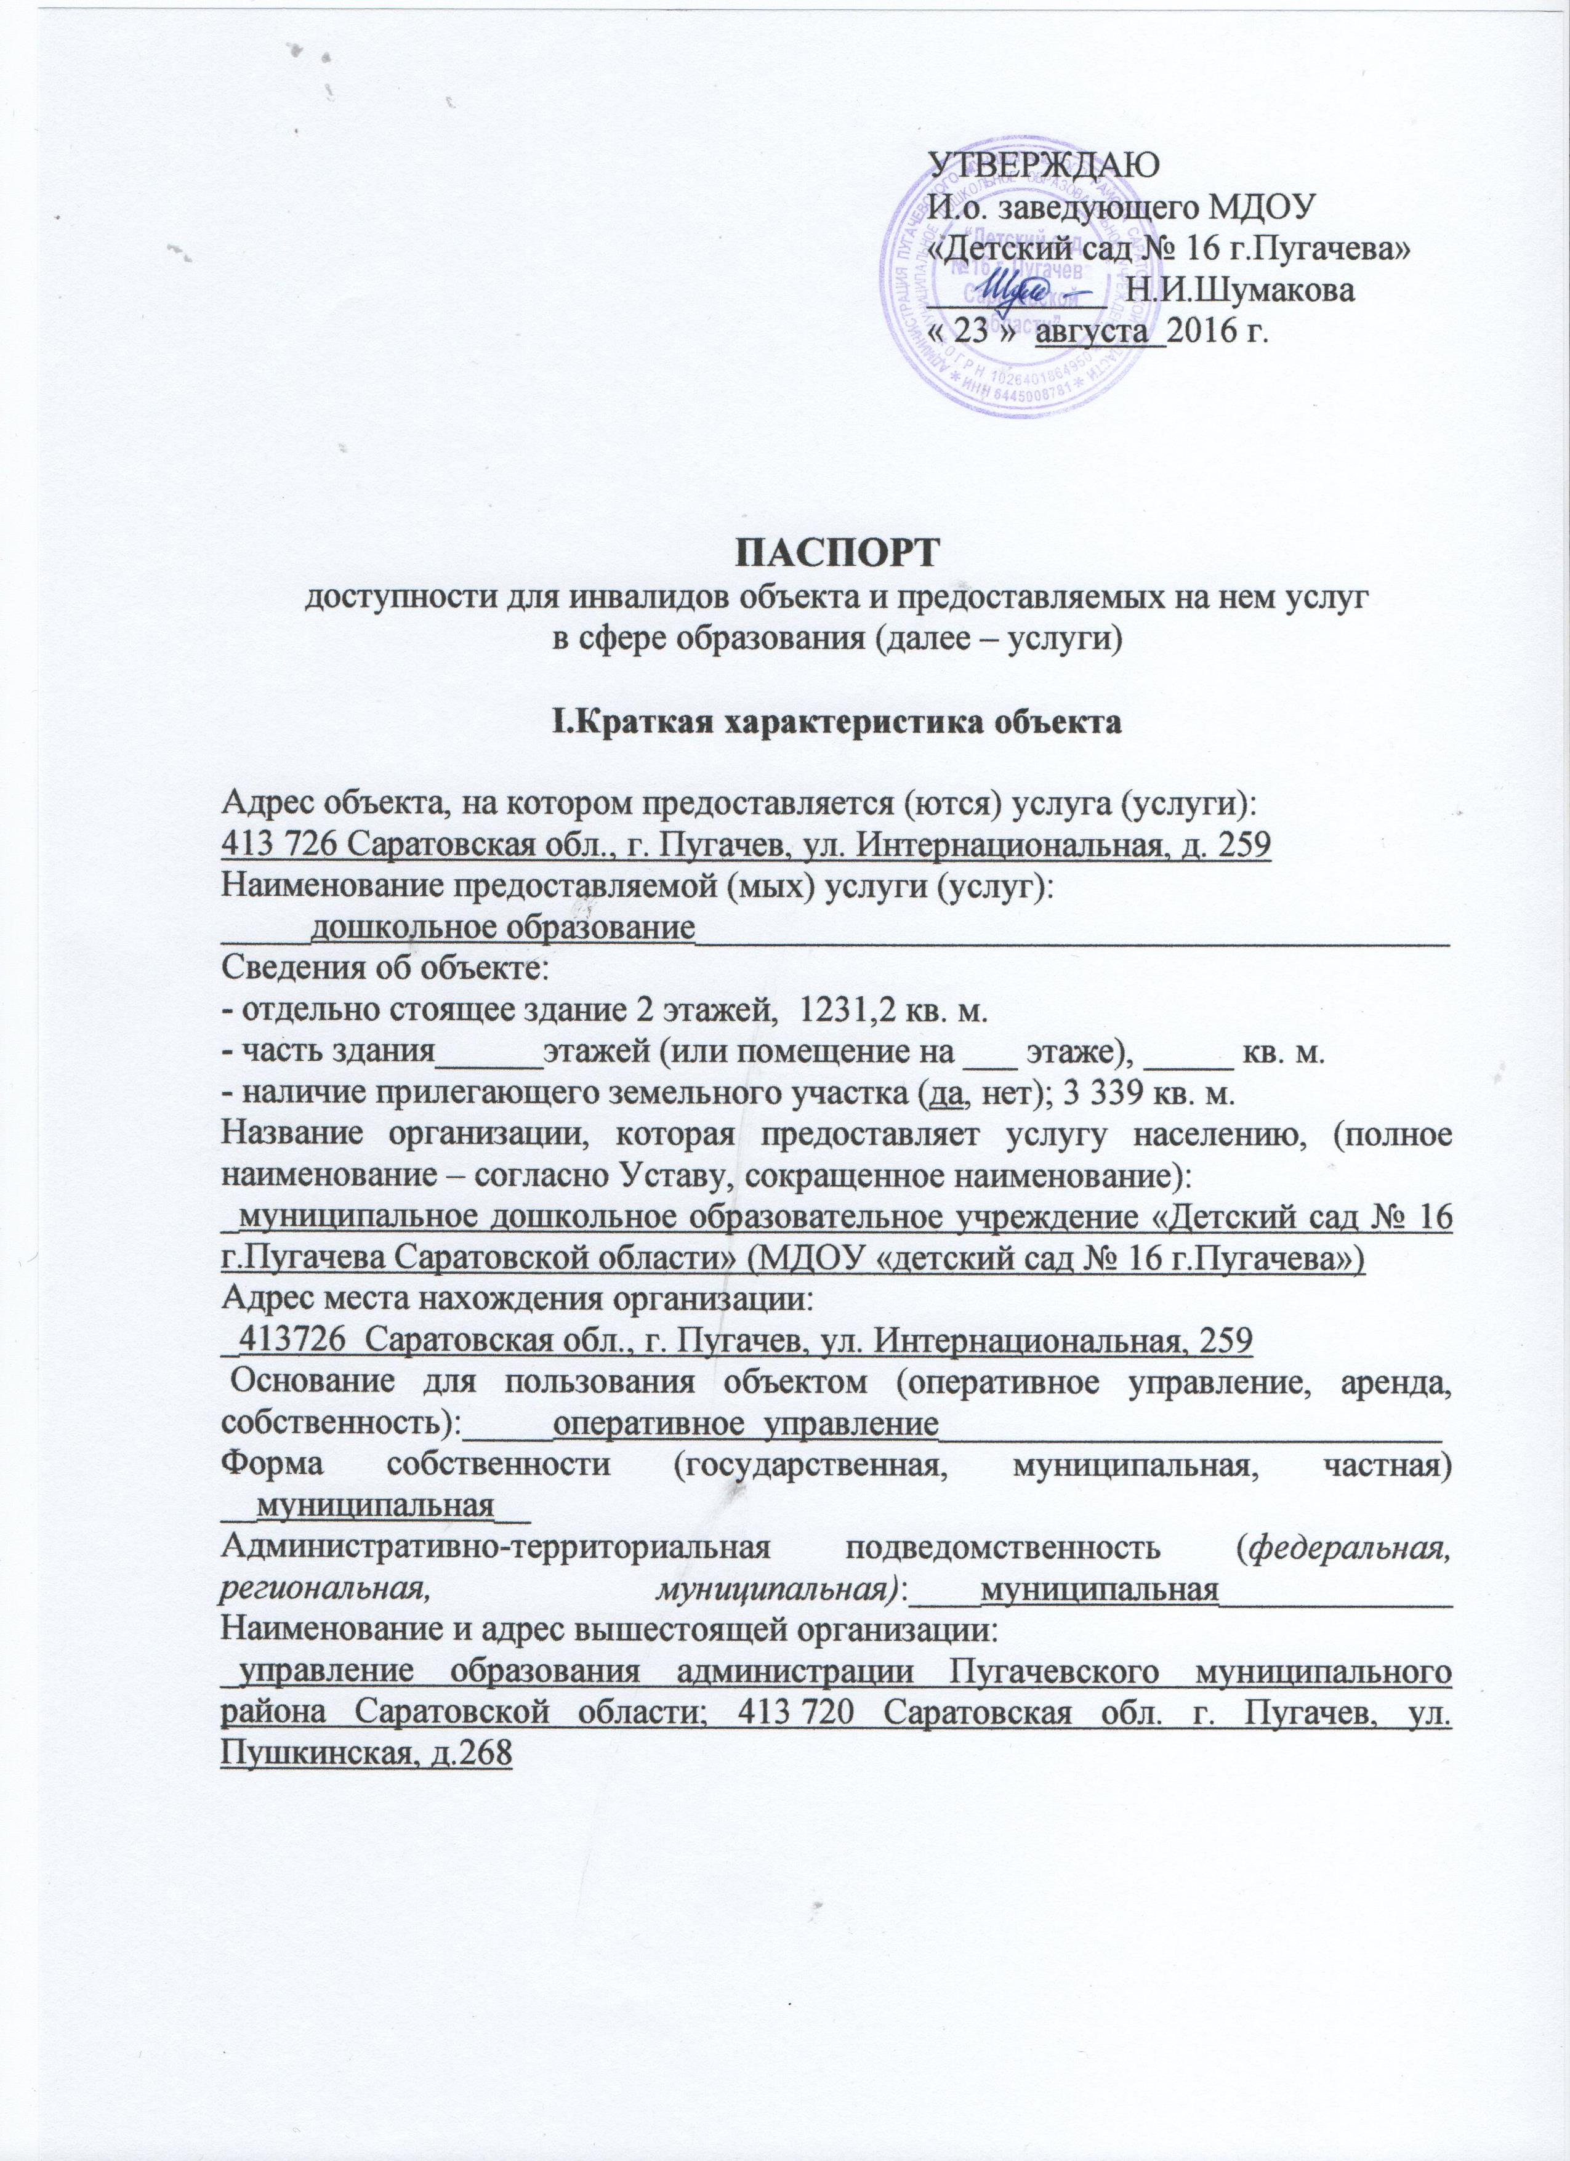

II.Краткая характеристика действующего порядка предоставления на объекте услуг населению
Сфера деятельности: __дошкольное образование__________________________
Плановая мощность (посещаемость, количество обслуживаемых в день, вместимость, пропускная способность):____139 человек
Форма оказания услуг (на объекте, с длительным пребыванием, в т.ч. проживанием, обеспечение доступа к месту предоставления услуги, на дому, дистанционно):_____________на объекте________________________________ Категории обслуживаемого населения по возрасту (дети, взрослые трудоспособного возраста, пожилые; все возрастные категории):_дети_____ Категории обслуживаемых инвалидов (инвалиды с нарушением опорно-двигательного аппарата: нарушениями зрения, нарушениями слуха):_-.

III.Оценка состояния и имеющихся недостатков в обеспечении условий доступности для инвалидов объекта

№  п/п | Основные показатели доступности для инвалидов объекта | Оценка состояния и имеющихся недостатков в обеспечении условий доступности для инвалидов объекта
1 | выделенные стоянки автотранспортных средств для инвалидов | Отсутствуют.
2 | сменные кресла-коляски | Отсутствуют.
3 | адаптированные лифты | Отсутствуют. Установка адаптированных лифтов невозможна (СНиП 3.03.01-87 Постановление государственного строительного комитета № 280 от 4.12.1987г.).
4 | поручни | Отсутствуют.
5 | пандусы | Отсутствуют.
6 | подъемные платформы (аппарели) | Отсутствуют. Установка не целесообразна в связи с нарушением пожарной безопасности. (Постановление РФ № 390 от 25.04.2012г. «О противопожарном режиме». СНиП 3.03.01-87 Постановление государственного строительного комитета № 280 от 4.12.1987г.)
7 | раздвижные двери | Отсутствуют. Установка не целесообразна в связи с нарушением пожарной безопасности. (Постановление РФ № 390 от 25.04.2012г. «О противопожарном режиме.)
8 | доступные входные группы | Отсутствуют.
9 | доступные санитарно-гигиенические помещения | Отсутствуют.
10 | достаточная ширина дверных проемов в стенах, лестничных маршей, площадок | Отсутствует. Расширение дверных проемов, лестничных маршей не возможна (СНиП 3.03.01-87 Постановление государственного строительного комитета № 280 от 4.12.1987г.)
11 | надлежащее размещение оборудования и носителей информации, необходимых для обеспечения беспрепятственного доступа к объектам (местам предоставления услуг) инвалидов, имеющих стойкие расстройства функции зрения, слуха и передвижения | Отсутствует.
12 | дублирование необходимой для инвалидов, имеющих стойкие расстройства функции зрения, зрительной информации – звуковой информацией, а также надписей, знаков и иной текстовой и графической информации – знаками, выполненными рельефно-точечным шрифтом Брайля и на контрастном фоне | Отсутствует.
13 | дублирование необходимой для инвалидов по слуху звуковой информации зрительной информацией | Отсутствует.

IV.Оценка состояния и имеющихся недостатков в обеспечении условий доступности для инвалидов предоставляемых услуг

№ п/п | Основные показатели доступности для инвалидов предоставляемой услуги | Оценка состояния и имеющихся недостатков в обеспечении условий доступности для инвалидов предоставляемой услуги
1 | наличие при входе в объект вывески с названием организации, графиком работы организации, плана здания, выполненных рельефно-точечным шрифтом Брайля и на контрастном фоне | не имеется
2 | обеспечение инвалидам помощи, необходимой для получения в доступности для них форме информации о правилах предоставления услуги, в том числе об оформлении необходимых для получения услуги документов, о совершении ими других необходимых для получения услуги действий | имеется
3 | проведение инструктирования или обучения сотрудников, предоставляющих услуги населению, для работы с инвалидами, по вопросам, связанным с обеспечением доступности для них объектов и услуг | Инструктирование сотрудников проведено. (Журнал проведения инструктажа с работниками МДОУ «Детский сад № 16 г.Пугачева» для работы с маломобильными группами населения)
4 | наличие работников организаций, на которых административно-распорядительным актом возложено оказание инвалидам помощи при предоставлении им услуг | Имеется  (приказ № 137 от 23 августа 2016г.)
5 | предоставление услуги с сопровождением инвалида по территории объекта работником организации | Имеется  (приказ № 137 от 23 августа 2016г.)
6 | предоставление инвалидам по слуху, при необходимости, услуги с использованием русского жестового языка, включая обеспечение допуска на объект сурдопереводчика, тифлопереводчика | Имеется  (при наличии медицинской книжки)
7 | соответствие транспортных средств, используемых для предоставления услуг населению, требованиям их доступности для инвалидов | не имеется, подвоз не осуществляется
8 | обеспечение допуска на объект, в котором предоставляются услуги, собаки-проводника при наличии документа, подтверждающего ее специальное обучение, выданного по форме и в порядке, утвержденном приказом Министерства труда и социальной защиты Российской Федерации | не имеется
9 | наличие в одном из помещений, предназначенных для проведения массовых мероприятий, индукционных петель и звукоусиливающей аппаратуры | не имеется
10 | адаптация официального сайта органа и организации, предоставляющих услуг в сфере образования, для лиц с нарушением зрения (слабовидящих) | имеется
11 | обеспечение предоставления услуг тьютора | не имеется

V.Предлагаемые управленческие решения по срокам и объемам работ, необходимых для приведения объекта и порядка предоставления на нем услуг в соответствие с требованиями законодательства Российской Федерации об обеспечении условий их доступности для инвалидов

№  п/п | Предлагаемые управленческие решения по объемам работ, необходимым для приведения объекта в соответствие с требованиями законодательства Российской Федерации об обеспечении условий их доступности для инвалидов** | Сроки
1 | Выделить место для стоянки автотранспортного средства для инвалидов | 2020 г.
2 | Приобрести (получить в дар) сменного кресла-коляски | 2025 г.
3 | Оборудовать Учреждение поручнями | 2028 г.
4 | Оборудовать вход в Учреждение пандусом | 2028 г.
5 | Оборудовать входную группу для инвалидов | 2030 г.
6 | Оборудовать доступные санитарно-гигиенические помещения | 2030 г.
7 | Разместить надлежащее оборудование и носители информации, необходимые для обеспечения беспрепятственного доступа к объектам (местам предоставления услуг) инвалидов, имеющих стойкие расстройства функции зрения, слуха и передвижения | 2028 г.
8 | Продублировать необходимую для инвалидов, имеющих стойкие расстройства функции зрения, зрительную информацию – звуковой информацией, а также надписи, знаки и иную текстовую и графическую информацию – знаками, выполненными рельефно-точечным шрифтом Брайля и на контрастном фоне | 2030 г.
9 | продублировать необходимую для инвалидов по слуху звуковую информацию зрительной информацией | 2030 г.

№  п/п | Предлагаемые управленческие решения по объемам работ, необходимым для приведения порядка предоставления услуг в соответствие с требованиями законодательства Российской Федерации об обеспечении условий их доступности для инвалидов** | Сроки
1 | установить при входе в объект вывески с названием организации, графиком работы организации, плана здания, выполненных рельефно-точечным шрифтом Брайля и на контрастном фоне | 2020 – 2030 г.
2 | обеспечить допуск на объект, в котором предоставляются услуги, собаки-проводника при наличии документа, подтверждающего ее специальное обучение, выданного по форме и в порядке, утвержденном приказом Министерства труда и социальной защиты Российской Федерации | 2018 г.
3 | оборудовать одно из помещений, предназначенных для проведения массовых мероприятий, индукционными петлями и звукоусиливающей аппаратуры | 2030 г.
4 | Внести в штатное расписание должность - тьютор | 2025 г.

Комиссия:
Шумакова Н.И., и. о. заведующего МДОУ «Детский сад № 16 г.Пугачева»
Севостьянова Г.А., завхоз
Ильин Н.А., рабочий по обслуживанию зданий и сооружений
Вершкова Л.И., председатель профсоюза МДОУ «Детский сад № 16 г.Пугачева»

Перечень мероприятий («дорожная карта») по обеспечению условий доступности для инвалидов объектов и предоставляемых услуг в образовательных организациях.

Перечень мероприятий
№ п/п | Наименование мероприятия | Срок исполнения | Объем финансирования | Источник финансирования
I | Мероприятия по поэтапному повышению значений показателей доступности для инвалидов объектов инфраструктуры (транспортных средств, средств связи и информации), включая оборудование объектов необходимыми приспособлениями
1 | Анализ паспортизации объектов и услуг | - | - | -
2 | выделенные стоянки автотранспортных средств для инвалидов | 2019 | 20000 | Муниципальный бюджет
3 | сменные кресла-коляски | - | - | -
4 | адаптированные лифты | - | - | -
5 | поручни | - | - | -
6 | пандусы | 2025 | 47000 | Муниципальный бюджет
7 | подъёмные платформы (аппарели) | - | - | -
8 | раздвижные двери | - | - | -
9 | доступные входные группы | - | - | -
10 | доступные санитарно-гигиенические помещения | - | - | -
11 | достаточная ширина дверных проёмов в стенах, лестничных маршей, площадок | - | - | -
12 | надлежащее размещение оборудования и носителей информации, необходимых для обеспечения беспрепятственного доступа к объектам (местам предоставления, услуг) инвалидов, имеющих стойкие расстройства функции зрения, слуха и передвижения | 2025 | 240 200 | Муниципальный бюджет
13 | дублирование необходимой для инвалидов, имеющих стойкие расстройства функции зрения, зрительной информации - звуковой информацией, а также надписей, знаков и иной текстовой и графической информации - знаками, выполненными рельефно-точечным шрифтом Брайля и на контрастном фоне | - | - | -
14 | дублирование необходимой для инвалидов по слуху звуковой информации зрительной информацией | - | - | -
15 | возможность самостоятельного передвижения по территории объекта людей с нарушениями опорно-двигательного аппарата (в том числе на креслах-колясках) | - | - | -
16 | возможность посадки в транспортное средство и высадки из него перед входом в объект | 2019 | 20 000 | Муниципальный бюджет
17 | возможность самостоятельного передвижения по территории объекта людей с нарушениями зрения (направляющие, тактильная плитка и т.д.) | - | - | -
II | Мероприятия по поэтапному повышению значений показателей доступности предоставляемых инвалидам услуг, а также по оказанию им помощи в преодолении барьеров, препятствующих пользованию объектами и услугами
1 | наличие при входе в объект вывески с названием организации, графиком работы организации, планом здания, выполненных рельефно-точечным шрифтом Брайля и на контрастном фоне
2 | обеспечение инвалидам помощи, необходимой для получения в доступной для них форме информации о правилах предоставления услуги, в том числе об оформлении необходимых для получения услуги документов, о совершении ими других необходимых для получения услуги действий
3 | проведение инструктирования или обучения сотрудников, предоставляющих услуги населению, для работы с инвалидами, по вопросам, связанным с обеспечением доступности для них объектов и услуг
4 | наличие работников организаций, на которых административно-распорядительным актом возложено оказание инвалидам помощи при предоставлении им услуг
5 | предоставление услуги с сопровождением инвалида по территории объекта работником организации
6 | предоставление инвалидам по слуху при необходимости услуги с использованием русского жестового языка, включая обеспечение допуска на объект сурдопереводчика, тифлопереводчика
7 | соответствие транспортных средств, используемых для предоставления услуг населению, требованиям их доступности для инвалидов
8 | обеспечение допуска на объект, в котором предоставляются услуги, собаки-проводника при наличии документа, подтверждающего её специальное обучение, выданного по форме и в порядке, утвержденном приказом Министерства труда и социальной защиты Российской Федерации
9 | наличие в одном из помещений, предназначенных для проведения массовых мероприятий, индукционных петель и звукоусиливающей аппаратуры
10 | адаптация официального сайта органа и организации, предоставляющих услуги в сфере образования, для лиц с нарушением зрения (слабовидящих)
11 | обеспечение предоставления услуг тьютора
12 | предоставление бесплатно учебников и учебных пособий, иной учебной литературы
13 | предоставление специальных технических средств обучения коллективного и индивидуального пользования

Объекты, которые не нуждаются в организации доступности (котельные, электроподстанции и т.д.)

